Attività Sociali

Vicenza, 15/10/12 Circolare n° 1359
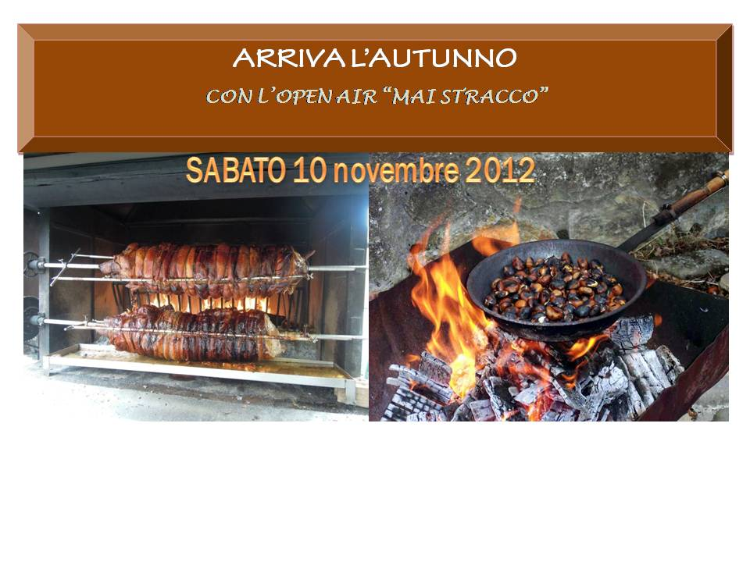
Responsabili Attività :S.Cattin-S.Cagnin-M. Lovato - R. Eberle- A. Giaretta – L. Montini-LovisettoE.



Concorso open air 2012/13 – punti fedeltà 7
Grado di difficoltà: facile facile

In occasione della Festa Sociale avevamo previsto una passeggiata lungo gli argini del Tesina a Quinto vicentino, ma purtroppo nella mattina le condizioni meteo non ci hanno aiutato.
Detto e fatto noi, del Gruppo Open Air mai stracchi (mai stanchi), abbiamo detto: bene, rinviamo pure l’appuntamento, ma con la promessa di riproporlo arricchito.
E così ci ritroveremo davanti al Municipio di Quinto Vicentino, alle ore 14,30 di sabato 10 novembre 2012, per la camminata di regolarità & quiz a squadre, con premio per le prime tre classificate, per poi finire, manco a dirlo, seduti a tavola sotto il portico di una fattoria per festeggiare degnamente l’amico autunno.

PROGRAMMA:

- ore 14,30 appuntamento davanti al parcheggio davanti al Municipio di Quinto Vicentino per la formazione delle squadre e breafing;
- ore 15,00 partenza della prima squadra con assistenza dei coordinatori per indicare il percorso
- ore 16,00 per i ritardatari appuntamento direttamente in Fattoria a Valproto in Via Chiesa, 20 (stradina a lato della Chiesa) : Fattoria Giaretta
- ore 16,30 fine camminata, ricompattamento partecipanti e partenza per la vicina Valproto in Fattoria Ghiaia;
- ore 17,00 attorno ai fuochi della Porchetta e dei Marroni si racconteranno le storie e le tradizioni contadine del San Martino assaporando fiumi di Spritz!!!!!!
- ore 18,00 che la cena autunnale abbia inizio tra VINO NUOVO e DJ d’eccezione che riscalderà la Serata e non solo!!!!!!
N.B. Sacchi a pelo a disposizione per ogni evenienza!

QUOTE : | Soci € 7,00 | Ospiti € 12,00 | Ragazzi <14 anni: Gratis

- Quota premio Assicurazione per R.C. Rischi Diversi (€ 1,00 a persona) applicata alla polizza globale stipulata dal Circolo Dipendenti BPVI.

Inoltra il modulo di iscrizione con la massima urgenza
entro e non oltre il 30/10/12

ag CIRCOLO DIPENDENTI B.P.VI.
Inoltra il modulo di iscrizione con la massima urgenza entro e
non oltre il 30/10/2012

Io sottoscritto |  | Cell. obbligatorio
e-mail |  | Ufficio/Filiale

chiedo l’iscrizione alla manifestazione di cui sopra:
N. | Cognome e Nome | SOCIO | OSPITE
1
2
3
4
5

autorizzo, inoltre, l’addebito nel C/C n° / del Totale di €
Data / / firma

N.B. L’iscrizione di eventuali Ospiti deve essere presentata dal Socio ospitante che partecipa al viaggio e che si renderà garante e responsabile del comportamento dei nominativi presentati e fungerà da interlocutore, per ogni evenienza, tra il Responsabile della gita designato e il/i proprio/i Ospite/i. Le quote relative agli Ospiti al sono addebitate sul conto del Socio presentatore; non sono accettati assegni e/o contanti. Al termine delle iscrizioni verrà confermata la Vostra adesione.
Modulo da ritornare debitamente firmato assieme alla richiesta di iscrizione:

LETTERA DI MANLEVA
Con riferimento alla mia iscrizione al Circolo, con la presente, dichiaro di aver preso conoscenza del contenuto del suo Statuto.
In previsione della mia partecipazione alle iniziative promosse dal Circolo prendo atto sin d’ora che:
- tutti i soci partecipanti alle singole iniziative sono tenuti alla massima cura e rispetto dei locali e delle attrezzature messe a disposizione nel corso delle medesime e sono tenuti a collaborare al loro corretto e pacifico svolgimento, evitando ogni disturbo o danno a cose e persone, all’uopo osservando ogni cautela e adottando ogni misura opportuna per evitare qualunque danno a terzi, a cose e agli altri partecipanti;
- la partecipazione alle iniziative di associati od ospiti minorenni deve intendersi effettuata sotto la sorveglianza e la responsabilità dei genitori o parenti Soci che li accompagnano e/o li presentano;
- l’iscrizione di eventuali miei ospiti sarà da me presentati mi renderà garante e responsabile del comportamento dei nominativi presentati e fungerò da interlocutore, per ogni evenienza, tra il Responsabile dell’iniziativa e il/i proprio/i ospite/i. Le quote relative agli ospiti saranno addebitate sul conto del Socio presentatore e che non sono accettati assegni e/o contanti; al termine delle iscrizioni verrà confermata la loro adesione.
Preso atto di tutto quanto sopra, dichiaro di manlevare il Circolo Dipendenti Banca Popolare di Vicenza, i suoi dirigenti e chiunque altro sia coinvolto nell’organizzazione dell’Evento, da ogni e qualsivoglia responsabilità per ogni danno, perdita o lesione anche fatale che io stesso o miei effetti personali possano patire in conseguenza diretta o indiretta della mia partecipazione alle iniziative promosse dal Circolo, comprese le spese legali sopportate per pretesi danni, perdite o lesioni occorsi a terzi a causa della mia condotta o in occasione della mia partecipazione o assistenza alle iniziative medesime incluso il trasferimento collegato alla partecipazione alle stesse, quale che ne sia la causa e fatti salvi i limiti di legge.
Inoltre, preso atto dell’informazione sul trattamento dei dati ai sensi e per gli effetti dell'art. 13 D. Lgs. n. 196/2003 che mi è stata consegnata e a conoscenza del fatto che nel corso delle iniziative potranno essere effettuate fotografie e riprese video per scopi documentali e promozionali dell’attività svolta dal Circolo Dipendenti Banca Popolare di Vicenza, acconsento che il Circolo Dipendenti Banca Popolare di Vicenza possa utilizzare tali fotografie o riprese che mi ritraggono durante la partecipazione attiva alla manifestazione o la mera assistenza alla stessa e riconosco allo stesso Circolo il diritto di usare, senza alcuna mia aspettativa di compenso, tali fotografie, video, immagini, somiglianze e voci attraverso qualsiasi mezzo di comunicazione, inclusi, ma non solamente, televisione, cataloghi, brochures, display e qualsiasi altro materiale stampato o scritto, anche con modalità multimediali, con l’obiettivo di pubblicizzare e promuovere le manifestazioni e l’attività in generale dell’associazione stessa.
Quanto precede viene da me sottoscritto anche in nome e per conto degli eventuali soci minorenni da me accompagnati.
In fede.

Data .........../..................../............. firma ...........................................

_______________________
Nome e Cognome

